“GESTIÓN DE RIESGOS PARA CONTRATISTAS EN ANGLO AMERICAN QUELLAVECO”
(Environmental, Social, Governance - GESTIÓN DE RIESGOS CRÍTICOS EN SEGURIDAD)
Marco Antonio Tapia Moncayo ¹, María Fernanda Siviruero Reyes²

¹ Marco Antonio Tapia Moncayo: Anglo American Quellaveco S.A., Av. 25 de Noviembre S/N Fundo Rustico el Sauce, Sector Charsagua, Moquegua, Perú. (marco.tapia@angloamerican.com, 953760403)

² María Fernanda Siviruero Reyes: Anglo American Quellaveco S.A., Av. 25 de Noviembre S/N Fundo Rustico el Sauce, Sector Charsagua, Moquegua, Perú. (maria.siviruero@angloamerican.com, 976114636)
____________________________________________________________________________________

RESUMEN

En la industria minera, la gestión de riesgos ha estado tradicionalmente enfocada en el personal directo de las compañías, dejando una brecha crítica en la integración de los contratistas. Estos últimos, que en muchas operaciones representan la mayoría del personal en actividades operativas, suelen quedar al margen de los procesos formales de identificación y control de riesgos. Esta desconexión puede generar un desconocimiento sobre los riesgos prioritarios —críticos, materiales, fatales o catastróficos— y comprometer la aplicación efectiva de los controles críticos durante la ejecución de tareas en campo.

En respuesta a este desafío, Anglo American Quellaveco diseñó e implementó un modelo robusto e inclusivo de gestión de riesgos orientado específicamente a empresas contratistas. Este modelo se basa en el despliegue estructurado de la información sobre riesgos operacionales y combina capacitación técnica, alineamiento metodológico de la Gestion de Riesgos para Contratistas; validación de riesgos y controles críticos aplicables a sus actividades, así como seguimiento tanto documental como en campo.

Los resultados obtenidos en 2024 fueron significativos: se logró una mejora del 95% en la implementación de controles críticos y un aumento del 90% en el conocimiento de riesgos por parte del personal contratista. Estos avances no solo fortalecieron la cultura de seguridad, sino que también redujeron significativamente la exposición a eventos no deseados.

Este modelo demuestra que una gestión de riesgos verdaderamente integral requiere incluir a todos los actores de la operación. Su carácter escalable y replicable lo posiciona como una práctica de referencia para otras operaciones industriales donde los servicios tercerizados son clave para la continuidad operativa.

1. Introducción

En el desafiante entorno operativo de Quellaveco, la gestión de riesgos se ha consolidado como un pilar estratégico para garantizar la seguridad, la continuidad operativa y el fortalecimiento de una cultura preventiva sólida.

En 2022, año en que se iniciaron las operaciones, el área de Riesgos identificó una brecha crítica: la limitada participación de las empresas contratistas en los procesos de identificación y control de riesgos asociados a sus actividades. Esta situación no solo representaba un riesgo potencial en términos de seguridad, sino también una oportunidad para generar mayor compromiso y corresponsabilidad en todos los niveles de la operación.

De manera proactiva, se impulsó una iniciativa orientada a incorporar a los contratistas como actores activos en la gestión de riesgos. El proceso comenzó con un piloto enfocado en los contratistas con mayor presencia operativa y, a partir de los aprendizajes obtenidos, se extendió progresivamente a todo el universo de contratistas operativos. Este esfuerzo no solo permitió fortalecer la prevención de incidentes, sino que también promovió una cultura de gestión de riesgos más inclusiva, donde cada persona —sin importar su empleador— se reconoce como parte integral del sistema de control y prevención de Quellaveco.

El presente documento expone esta buena práctica, sus fundamentos, implementación y resultados, demostrando que la inclusión y la corresponsabilidad son claves para construir una cultura de seguridad sostenible y alineada con los más altos estándares de gestión de riesgos.

2. Objetivos

Objetivo General
Diseñar e implementar un programa integral y sistemático de gestión de riesgos operacionales dirigido a empresas contratistas operativas, con el fin de fortalecer su desempeño en seguridad, mejorar su conocimiento técnico y asegurar el cumplimiento de los controles críticos dentro de la Unidad Minera Anglo American Quellaveco.
Objetivos Específicos
- Desplegar el modelo de Gestión de Riesgos Operacionales de Anglo American Quellaveco hacia las empresas contratistas, facilitando el entendimiento de los eventos prioritarios no deseados y sus controles críticos asociados.

- Capacitar a líderes, supervisores y personal operativo de contratistas en el enfoque metodológico de gestión de riesgos, con énfasis en la identificación, análisis y mitigación de riesgos críticos en sus actividades específicas.

- Monitorear y verificar periódicamente la eficacia de los controles críticos que los contratistas aplican en sus actividades mediante mecanismos documentados y evaluaciones de desempeño en campo.

- Implementar un sistema de retroalimentación continua que permita ajustar y mejorar los planes de control de riesgos en función de los hallazgos y aprendizajes operativos.

- Fomentar una cultura de seguridad colaborativa, basada en la responsabilidad compartida, la alineación estratégica y la confianza entre contratistas y personal directo de Anglo American.

3. Marco de metodológico de la Gestión de Riesgos de Contratistas
El enfoque metodológico se inició con la capacitación a las empresas contratistas, brindándoles fundamentos sobre la gestión de riesgos, su importancia y el nivel de involucramiento requerido al ejecutar sus servicios dentro de la operación. A partir de ello, se diseñó un proceso que permite a los contratistas identificar los riesgos y controles críticos asociados a sus actividades, los cuales deben ser cumplidos y, de ser posible, mejorados como parte de su compromiso con la seguridad.
Este proceso tiene como objetivo asegurar que las empresas contratistas, al ejecutar sus actividades dentro de las instalaciones o bajo responsabilidad de Anglo American Quellaveco, identifiquen, controlen y reporten adecuadamente los controles aplicados a los riesgos asociados a sus operaciones, promoviendo así una gestión de riesgos integral y colaborativa.

3.1 Responsabilidades

3.1.1 Equipo de Riesgos

- Capacitar a las empresas contratistas que ejecutan trabajos en la operación sobre la Gestión de Riesgos para Contratistas (GRC).
- Asesorar a los contratistas en el desarrollo de checklists de riesgos y controles, así como en la elaboración del Informe GRC.
- Revisar los informes de cumplimiento enviados por los contratistas.
- Identificar oportunidades de mejora a partir del análisis de los informes y monitoreos.
- Comunicar los hallazgos identificados al sponsor del contratista y al área de Seguridad.

3.1.2 Sponsor (dueño de contrato):

- Convocar a reuniones de inicio (Kick-Off) de servicio e invitar a los principales stakeholders, incluyendo al Equipo de Riesgos.
- Validar los riesgos y controles seleccionados por los contratistas bajo su responsabilidad.

3.1.3 Contratistas (Supervisores de contratistas, supervisores operativos)
- Participar en las capacitaciones iniciales y periódicas organizadas por el Equipo de Riesgos.
- Desarrollar y enviar el checklist de riesgos y controles aplicables a sus actividades.
- Emitir y remitir los Informes de Gestión de Riesgos de Contratistas dentro de los plazos establecidos.
- Brindar las facilidades necesarias para que el Equipo de Riesgos pueda ejecutar los monitoreos de cumplimiento en campo.

3.2 Proceso de Gestión de Riesgos de Contratistas

Durante la etapa de construcción de Anglo American Quellaveco, se inició el proceso de identificación de riesgos operacionales utilizando la metodología corporativa de gestión de riesgos. Con la evolución hacia la fase de operación, se establecieron los controles críticos como barreras fundamentales frente a los eventos prioritarios no deseados. (véase Figura 13).

Sobre esta base, a fines del año 2022 se diseñó una metodología específica para la gestión de riesgos para contratistas, compuesta por ocho etapas secuenciales e interdependientes (véase Figura 02). Este modelo asegura la trazabilidad del proceso, promueve la mejora continua y mantiene la alineación con los estándares de gestión corporativa de Anglo American.

Figura 01: Línea de Tiempo de Riesgos Prioritarios (PUEs)

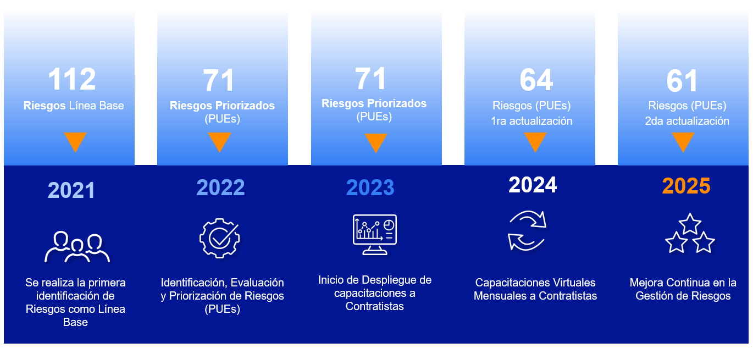
Fuente: Elaboración Propia

Figura 02: 8 etapas del proceso de Gestión de Riesgos

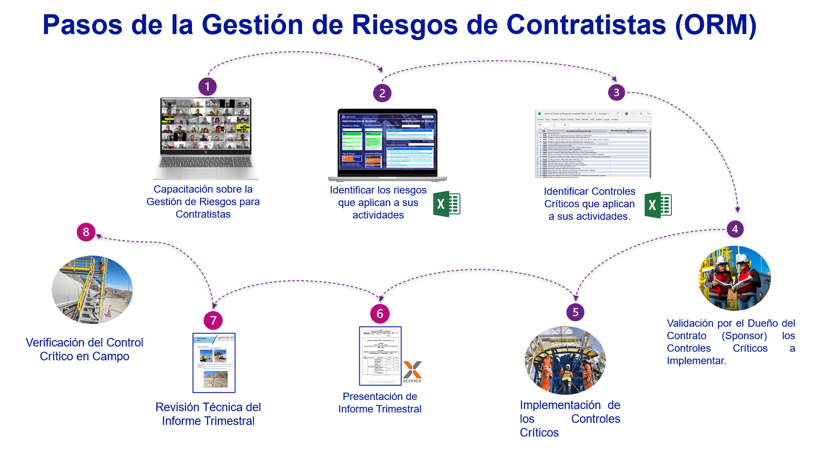
Fuente: Elaboración Propia

    - Capacitación en Gestión de Riesgos
La capacitación en gestión de riesgos constituye la primera etapa fundamental en el proceso de alineamiento entre contratistas y la organización. Esta fase tiene como objetivo establecer una base común de conocimiento y comprensión sobre los principios, responsabilidades y herramientas asociadas a la gestión de riesgos operacionales.

Durante esta etapa, se brinda información estructurada y técnica a los líderes de contrato, ingenieros de seguridad, responsables de SSOMA (Seguridad, Salud Ocupacional y Medio Ambiente), supervisores operativos y prevencionistas. La capacitación abarca temas clave como:

- Principios de la gestión de riesgos: identificación, análisis, evaluación, tratamiento y monitoreo.
- Cultura de prevención: fomento de actitudes proactivas frente a los riesgos y compromiso con la seguridad.
- Lineamientos técnicos: metodologías para la identificación de peligros, evaluación de riesgos y determinación de controles críticos.

Este proceso formativo no solo busca transmitir conocimientos, sino también fortalecer la conciencia de riesgo y promover una cultura organizacional orientada a la prevención. Además, permite que todos los actores involucrados comprendan claramente su rol dentro del sistema de gestión, asegurando que las decisiones operativas se tomen con base en criterios de seguridad y control.

La capacitación también actúa como un filtro inicial para garantizar que los contratistas cuenten con las competencias necesarias para operar bajo los estándares de la empresa, y que puedan implementar de manera efectiva los controles críticos asociados a sus actividades.

Foto 01: Capacitación Virtual a Contratistas

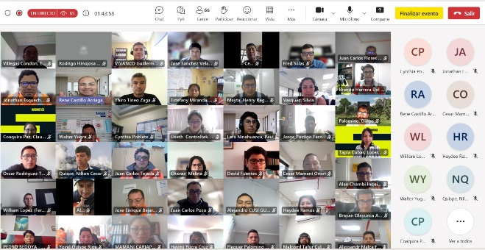
Fuente: Elaboración Propia

    - Identificación de Riesgos¹
La identificación de riesgos es una etapa clave en la gestión preventiva de las empresas contratistas, ya que permite reconocer de forma anticipada los riesgos asociados a las actividades que estos desarrollan dentro de la operación. Este proceso se realiza mediante un análisis específico por contrato, considerando el alcance de los servicios contratados, las condiciones del entorno operativo y la exposición a los eventos no deseados prioritarios definidos por la organización.

Una identificación de riesgos bien ejecutada permite establecer una base sólida para la selección de controles críticos, priorizar recursos y diseñar estrategias de prevención efectivas, alineadas con los estándares de seguridad de la organización.

    - Identificación de Controles Críticos¹
Una vez que se han identificado y analizado los riesgos asociados a las actividades del contratista, el siguiente paso es identificar los controles críticos necesarios que aplicar a sus actividades. Estos controles son medidas específicas que, si fallan, podrían permitir la ocurrencia de un evento no deseado. Por ello, su correcta selección y aplicación es esencial para garantizar la seguridad de las personas, la integridad de los activos y la continuidad operativa.

Anglo American proporciona una lista base de controles críticos, la cual sirve como referencia técnica para estandarizar criterios y asegurar la cobertura de los riesgos seleccionado. Cada contratista es responsable de revisar esta lista y determinar cuáles controles aplican específicamente a su operación, considerando el contexto de sus actividades, los riesgos identificados y las condiciones del entorno en el que se desempeñan.

Este proceso no solo implica seleccionar controles existentes, sino también adaptarlos e implementarlos según sea necesario, asegurando que sean técnicamente viables, operativamente sostenibles y alineados con los estándares de la organización. Además, se espera que el contratista monitoree y mantenga estos controles, incluyendo aspectos como recursos, responsables, frecuencia de verificación y mecanismos de seguimiento.
¹ Véase Guía de Buenas Prácticas, ICMM, 2015

    - Validación de Riesgos y Controles Críticos¹
Una vez que el contratista ha identificado los riesgos asociados a sus actividades y ha definido los controles críticos correspondientes, se procede a la etapa de validación, la cual es clave para asegurar la coherencia técnica y el alineamiento con los estándares de la organización.

En esta fase, el sponsor del contrato, designado por Anglo American, asume un rol de revisión y aprobación. Su responsabilidad es verificar que los riesgos identificados sean pertinentes y que los controles críticos identificados sean adecuados, suficientes y técnicamente viables para prevenir dichos riesgos. Esta validación no solo garantiza la calidad del análisis realizado por el contratista, sino que también asegura que exista una correspondencia clara entre los riesgos del contrato, los compromisos asumidos por el proveedor y los requisitos del sistema de gestión de seguridad de la empresa.

Además, esta etapa permite detectar posibles brechas o inconsistencias en la identificación de riesgos o en la selección de controles, y brinda la oportunidad de realizar ajustes antes de su implementación en campo. La validación también fortalece la trazabilidad del proceso, ya que deja constancia formal de que los controles críticos han sido revisados y aprobados por un representante autorizado de la organización.

    - Implementación de Controles Críticos¹
Una vez validados los riesgos y controles críticos por parte del sponsor del contrato, se da paso a la etapa de implementación de los controles críticos, en la cual el contratista debe ejecutar de manera efectiva los controles comprometidos. Esta fase es crucial, ya que representa el momento en que las medidas de prevención y mitigación se trasladan del diseño al terreno, convirtiéndose en acciones concretas dentro del entorno de trabajo.

La implementación exige que los controles críticos estén plenamente operativos, disponibles y funcionales en los puntos donde se ha identificado exposición al riesgo. Esto implica no solo su implementación o activación, sino también asegurar que el personal en campo comprenda su propósito, sepa cómo utilizarlos correctamente y esté capacitado para responder ante cualquier desviación o falla.

Además, esta etapa requiere una participación del equipo operativo, incluyendo supervisores operativos, supervisores SSOMA y trabajadores directamente involucrados en las tareas críticas. Su involucramiento es clave para garantizar que los controles no solo existan, sino que se integren de forma efectiva en la rutina diaria de trabajo.

La implementación también debe considerar aspectos como:

- La asignación de responsables para cada control.
- La disponibilidad de recursos técnicos y logísticos.
- La documentación de evidencias de cumplimiento.
- La integración con otros sistemas de gestión (SSOMA, mantenimiento, calidad).
Una implementación sólida de los controles críticos no solo reduce la probabilidad de ocurrencia de eventos no deseados, sino que también fortalece la cultura de seguridad y la confianza entre la organización y sus contratistas.

    - Informe trimestral de Gestión de Riesgos
Como parte del proceso de seguimiento y mejora continua, se establece la entrega obligatoria de un informe trimestral por parte del contratista. Este documento tiene como finalidad proporcionar una visión estructurada y actualizada sobre el estado de la gestión de riesgos de contratistas, permitiendo a la organización monitorear el cumplimiento de los compromisos asumidos y tomar decisiones informadas.

El informe debe incluir, como mínimo, los siguientes elementos:

- Avances en la implementación de controles críticos, detallando su estado operativo, disponibilidad y funcionalidad.
¹ Véase Guía de Buenas Prácticas, ICMM, 2015
- Incidentes reportados, incluyendo eventos no deseados, condiciones subestándares y desviaciones detectadas.
- Medidas correctivas y preventivas adoptadas, con su respectivo seguimiento y cierre.
- Buenas prácticas identificadas, que puedan ser replicadas en otros contratos o áreas operativas.

Este reporte no solo cumple una función informativa, sino que también es una herramienta clave para la trazabilidad del desempeño del contratista y la retroalimentación técnica por parte del sponsor o del equipo de SSOMA. Además, permite identificar tendencias, anticipar riesgos emergentes y fortalecer la cultura de seguridad a través del aprendizaje continuo.

    - Revisión Técnica del Informe Trimestral
La revisión técnica del informe trimestral constituye una etapa clave dentro del ciclo de gestión de riesgos para Contratistas. Este proceso es liderado por el área de Gestión de Riesgos, en estrecha coordinación con los sponsors del contrato y los supervisores responsables de su ejecución. Su objetivo principal es asegurar que la información reportada por el contratista sea precisa, completa y alineada con los estándares establecidos por la organización.

Durante esta revisión, se realiza un análisis detallado de los principales indicadores de riesgo, así como de las desviaciones identificadas respecto a los compromisos contractuales, planes de mitigación y controles implementados. Se evalúa la eficacia de las acciones correctivas adoptadas, se identifican brechas en la gestión y se reconocen los logros alcanzados en la prevención o reducción de riesgos críticos.

Asimismo, este espacio permite generar un diálogo técnico entre las partes involucradas, promoviendo la retroalimentación constructiva y la identificación de oportunidades de mejora. Estas oportunidades pueden traducirse en ajustes a la estrategia de control de riesgos, fortalecimiento de capacidades del contratista, o incluso en la redefinición de ciertos criterios de evaluación para el siguiente periodo.

    - Verificación en Campo de Controles Críticos
Finalmente, se lleva a cabo una verificación presencial del estado de los controles críticos en las áreas operativas, mediante inspecciones conjuntas entre el equipo de Gestión de Riesgos, los supervisores de contrato y representantes del contratista. Esta instancia permite validar que la implementación de los controles no solo esté documentada, sino que también se mantenga activa, funcional y alineada con las condiciones reales del entorno operativo.

Este enfoque ha permitido consolidar un modelo de gestión de riesgos más robusto y estandarizado en la relación con contratistas. Entre sus principales beneficios destacan la reducción de la variabilidad en la aplicación de controles entre distintos contratos, la mejora en la trazabilidad de la información, y la toma de decisiones basada en evidencia objetiva. Además, ha contribuido significativamente al fortalecimiento de una cultura de seguridad compartida, donde todas las partes asumen un rol activo en la prevención de incidentes.

Cada etapa del proceso ha sido diseñada para fomentar la corresponsabilidad, la transparencia y la mejora continua, pilares esenciales para avanzar hacia una minería moderna, segura y sostenible.

4. Resultados

La implementación del modelo de gestión de riesgos para contratistas en Anglo American Quellaveco ha generado resultados tangibles y medibles que evidencian una transformación en la forma en que los contratistas comprenden, abordan y gestionan los riesgos críticos asociados a sus actividades.

Uno de los principales logros fue la creación de una plataforma web que es el sistema estructurado de comunicación y coordinación entre contratistas y el Equipo de gestión de riesgos de la operación. Este sistema permitió establecer un lenguaje común, estandarizar prácticas y generar confianza entre las partes.

Figura 03: Sistema de Comunicación entre contratista y Equipo de Gestión de Riesgos

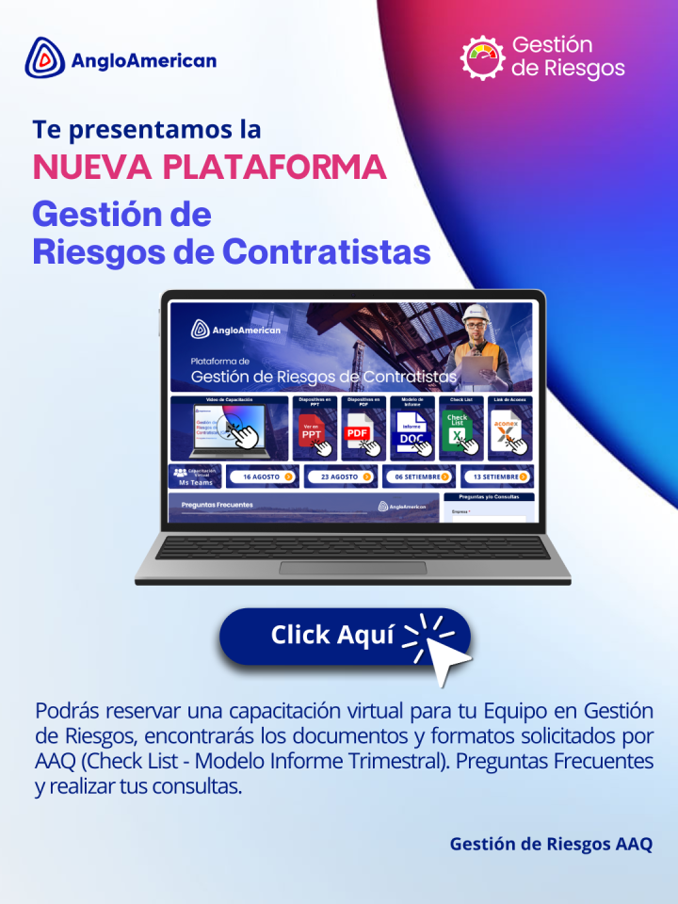
Fuente: Elaboración Propia

Como resultado, se logró una satisfacción del 90% entre los actores involucrados, según encuestas aplicadas a responsables de contrato y líderes de seguridad.

Figura 04: Resultado de Satisfacción de Integración al Sistema de Gestión de Riesgos

Fuente: Elaboración Propia

En el ámbito de la formación, se alcanzó la capacitación efectiva del 85% del personal clave de empresas contratistas, lo que tradujo en un incremento del 90% en el conocimiento técnico sobre riesgos y controles críticos. Esta mejora fue validada mediante evaluaciones post-capacitación, en las que se midió la comprensión de conceptos clave, identificación de riesgos y aplicación de controles en escenarios operativos simulados.

Figura 05: Resultado de Capacitación Virtual Periodo 2024

Fuente: Elaboración Propia

En cuanto al seguimiento del desempeño, las revisiones trimestrales obtuvieron una participación del 80%, reflejando no solo un cumplimiento formal, sino una mayor apropiación del proceso por parte de los contratistas. Este resultado evidencia un cambio de actitud hacia la gestión de riesgos, pasando de un enfoque reactivo a uno preventivo y proactivo.

Figura 06: Resultado de Revisión de Informe Trimestral 2024

Fuente: Elaboración Propia

Las verificaciones de campo mostraron una mejora sustancial: el 95% de los controles críticos fueron implementados correctamente, y además se observó una mejora en la trazabilidad de evidencias, la estandarización de los formatos y la comprensión de los indicadores clave asociados a cada control.

Figura 07: Resultado del Cumplimiento en Implementación de CC

Fuente: Elaboración Propia

Foto 02: Verificación en Campo – Implementación de Control Crítico de Contratista

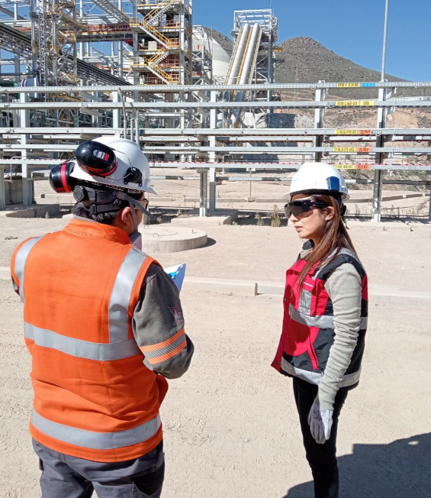
Fuente: Elaboración Propia

Asimismo, el modelo permitió identificar buenas prácticas y casos de innovación tecnológica impulsados por los propios contratistas, como la implementación de sistemas de proximidad para zonas de tránsito vehicular, estaciones de emergencia en zonas de trabajo y sistemas digitales de inflado de neumáticos a distancia.

Estas iniciativas reforzaron la seguridad operativa, demostrando el compromiso creciente de los contratistas con la mejora continua y las cuales en el año 2024 se realizó una premiación de las mejores prácticas de innovación e implementación de controles críticos.

Foto 03: Premiación reconocimiento de buenas prácticas a Contratistas

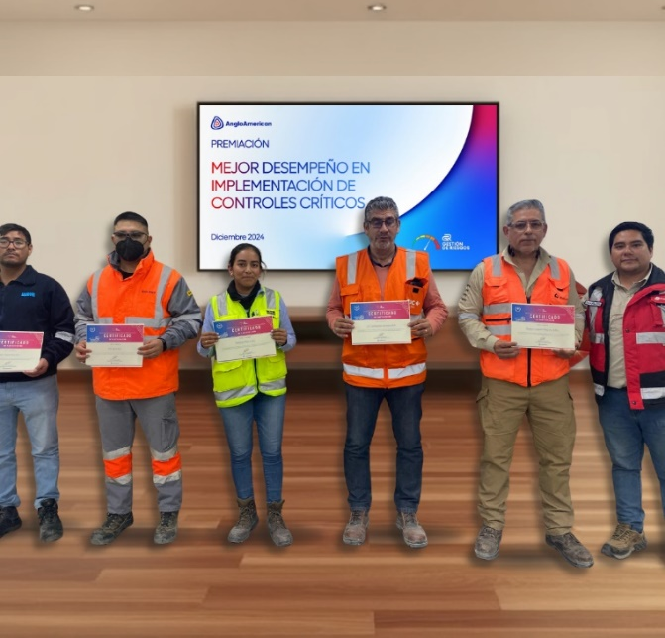
Fuente: Elaboración Propia

A continuación, describimos algunas buenas practicas implementadas en la operación por parte de las empresas contratistas.

- Sistema de Proximidad

El sistema de proximidad opera con 02 dispositivos, uno de ellos está colocado en la zona de trabajo cerca de una vía terrestre y el otro dispositivo está instalado en la cabina del vehículo. Esto genera un perímetro de seguridad alrededor de los vehículos en movimiento, alertando sonoramente ante la proximidad de un vehículo y el acercamiento a la zona de trabajo.

Foto 04: Sistema de Proximidad
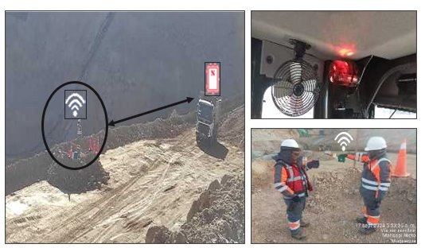
Fuente: Elaboración Propia

- Sistema de Inflado de Aire Digital a Distancia

Este dispositivo de inflado de aire a distancia activa el mecanismo de presión digital, y emite una alerta sonora mientras el proceso de inflado se está realizando. El proceso de inflado se activa cuando se conecta el neumático al dispositivo de inflado, y una vez terminado de inflar, el mecanismo deja de emitir el sonido. Previene de esta forma que personas ajenas a la actividad pueda acercarse a la zona de trabajo.

Foto 05: Sistema de Inflado de Aire Digital a Distancia

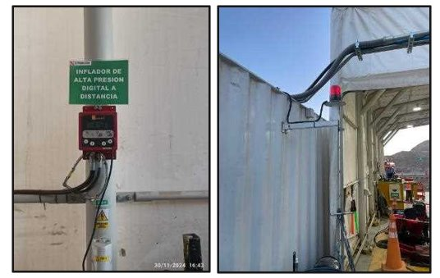
Fuente: Elaboración Propia

- Implementación de Estaciones de Emergencia en Zonas de Trabajo

Consiste en establecer puntos estratégicos en el lugar de trabajo que están diseñados específicamente para proporcionar asistencia rápida y eficaz en caso de emergencias. Estas estaciones son cruciales para garantizar la seguridad de los trabajadores y pueden variar en función del tipo de operación y los riesgos presentes.

Foto 06: Implementación de Estaciones de Emergencia
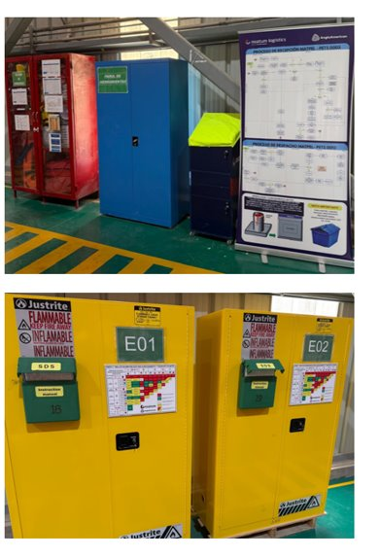
Fuente: Elaboración Propia

En conjunto, los resultados alcanzados reafirman que una gestión de riesgos inclusiva, estructurada y acompañada técnicamente puede transformar la cultura organizacional de las empresas contratistas.

5. Conclusiones

- La experiencia de Anglo American Quellaveco demuestra que una gestión de riesgos efectiva no puede limitarse únicamente al personal directo de la empresa.

- En un entorno minero donde los contratistas representan una parte significativa de la operación, su integración en el sistema de gestión de riesgos es esencial para construir una cultura de gestión de riesgos y seguridad sólida, compartida y sostenible.

- La implementación del modelo de Gestión de Riesgos para Contratistas permitió:
- Reducir brechas históricas de conocimiento.
- Fortalecer el enfoque preventivo en las actividades ejecutadas por terceros.
- Este modelo ha demostrado que, con visión estratégica, acompañamiento técnico y voluntad de colaboración, es posible transformar la relación empresa–contratista en una verdadera alianza de gestión del riesgo.

- En esta alianza, ambas partes comparten no solo obligaciones contractuales, sino también el compromiso ético de proteger la vida, el entorno y la continuidad operativa.

- Los resultados obtenidos validan el impacto positivo del programa:
95% de mejora en la implementación de controles críticos.
90% de aumento en el conocimiento de riesgos por parte del personal contratista.

- En un contexto de evolución hacia estándares más exigentes en sostenibilidad, gobernanza y desempeño operativo, este modelo se consolida como una herramienta estratégica que conecta la seguridad con la excelencia operacional y el desarrollo conjunto con los socios estratégicos.

- Finalmente, su carácter escalable y adaptable lo convierte en una metodología aplicable a otras unidades operativas del sector minero y a industrias donde la gestión de terceros es clave para el éxito organizacional.

Referencias Bibliográficas

AA.SSD.S007 Operational Risk Management (ORM)

AA-QLL-SHE-PGE-008 Procedimiento de Gestión de Operacionales

AA-QLL-SHE-PGE-0011 Estándar de Gestión de la Seguridad, Salud Ocupacional y Medio Ambiente (SHE) de contratistas y proveedores de bienes.

Consejo Internacional de Minería y Metales (ICMM). (2015). Gestión de controles críticos para la salud y la seguridad: Good practice guide https://www.icmm.com/en-gb/guidance/health-safety/2015/ccm-good-practice-guide

D.S. 024-2016-EM Reglamento de Seguridad y Salud Ocupacional en Minería y sus modificatorias aprobadas por D.S. 023-2017-EM y D.S. 034-2023-EM.

D.S. 005-2012-TR aprueba la Ley de Seguridad y Salud en el Trabajo.

International Council on Mining and Metals (ICMM). (2015). Critical control management: Implementation guide. https://pimcore.icmm.com/website/publications/pdfs/health-and-safety/2015/guidance_ccm-implementation.pdf?cb=60006

ISO 31000:2018 Norma de Gestión de Riesgos.

ISO 45001:2018 Norma de Sistema de Gestión de Seguridad y Salud Ocupacional.

Ley 29783 Ley de Seguridad y Salud en el Trabajo y sus modificatorias.

Marco Antonio Tapia Moncayo
Profesional con 10 años de experiencia en Gestión integral de Riesgos en el sector minero (riesgos operacionales, proyectos, estratégicos, y de procesos). Estudios de Especialización en Identificación, análisis, valoración, evaluación, de riesgos, especializado en detección de controles críticos. Cuenta con certificación ISO 31000 Lead Risk Manager PECB, Estudios de Posgrado, Maestría en Gestión de Riesgos. Profesional como Ingeniero industrial Titulado. Docente Part Time en la Escuela de Negocios Gerens. Actualmente, Supervisor de Gestión de Riesgos en la empresa minera Anglo American Quellaveco.

María Fernanda Siviruero Reyes
Ingeniera Industrial por la Universidad de Lima, con especialización en gestión integral de riesgos operacionales en el sector minera. Cuenta con más de nueve años de experiencia en control interno, cumplimiento normativo, auditoría interna y diseño de procesos de gestión de riesgos bajo estándares internacionales. Actualmente, lidera la implementación del sistema de Gestión de Riesgos de Contratistas en Anglo American Quellaveco, incorporando metodologías basadas en ISO 31000, enfoque de controles críticos y herramientas digitales como Isometrix para el análisis, seguimiento y mejora continua.
Candidata al MBA de INCAE Business School, con formación en gobierno corporativo, sostenibilidad y liderazgo estratégico en entornos complejos.

